玩转暑假 快乐成长
——“阳光天地”社区青少年俱乐部暑假活动回顾
*坤和亲亲社区青少年俱乐部——
回顾活动一：暑期日托班
为方便那些暑期忙于工作无法照看孩子的父母，给社区的孩子们一个共同学习、活动的快乐暑假，俱乐部首次推出了暑期日托活动。20位小朋友在杭州青少年活动中心专业教师和俱乐部辅导员的带领下，早上学习各类兴趣课程，下午参加丰富多彩的集体活动，还共同体验了“快乐一日营”活动。亲亲日托班让孩子们度过了一个安全、快乐、有意的暑期，还在此结识了不少“社区小伙伴”呢！
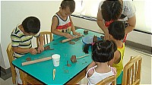
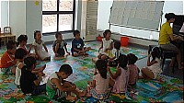
回顾活动二：“画笔来克隆”趣味绘画活动
7月9日下午，在坤和亲亲社区青少年俱乐部的美劳教室里，举办了暑期的第一场主题活动——“画笔来克隆”趣味绘画活动。38位小朋友参与了活动，他们不仅是“克隆家”，还可以互相成为克隆的对象呢！经过有趣而激烈的比拼，最终决出一~三等奖共16名。获一二等奖的小朋友可直接晋级下次画画活动的决赛呢！获得一等奖的袁心仪小朋友开心地说：“真好玩！这样画画，比一个人在家画有意思多了…….”
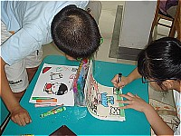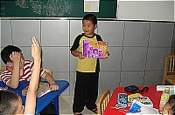
回顾活动三：“读好书齐分享”——图书漂流站活动
7月15日下午，俱乐部举办了第二场暑期活动-----“读好书齐分享”小小故事会。漂流站的小朋友们把家里的好书带到俱乐部与其他小朋友一起分享，同时以“讲故事”的形式把自己最喜爱的书推荐给小伙伴们。李明哲小朋友讲的“最有内涵的故事”和张今今小朋友讲的“最具表现力的故事”让大家印象十分深刻！看来，把看过的故事讲出来与大家一起分享，远比一个人在家写读书心得更有趣和生动。
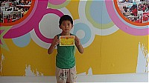
回顾活动四：“我是小歌神”活动
7月20日上午， 23位“社区小歌星”参加了“我是小歌神”活动。除了上台大胆秀“歌艺”之外，选手还要闯三关，在各类音乐竞技游戏中成功晋级的小朋友才能获得最后的胜利。活动现场打破了传统的舞台模式，在地上划分了级别区域，选手闯过一关即可提升一级，坐在后面的孩子看着坐在最前面的“对手”别提有多羡慕了。许雯慧小朋友说：“处于‘待定区’时，我都想哭了，还好没有放弃……”她最终获得了不错的成绩呢。值得一提的是，不少家长也热心参与了这个活动哦，他们当上了大众评委，对孩子们的表现认真地进行了评分。
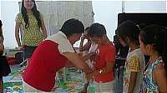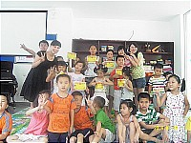
回顾活动四：“棋王争霸赛”活动
7月23日，俱乐部内来了16位社区“棋林小高手”， 因为年龄差异较大，年龄小的孩子可享有“点将”的机会，选择比他大的选手进行PK。经过五子棋、飞行棋、中国象棋三种棋子的激烈比拼，亲亲社区的三位棋王诞生了，他们将热切地关注北落马营社区棋王争霸赛，因为不久后，两个社区间还将有一场更激烈的棋王擂台赛。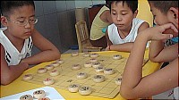 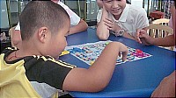
回顾活动五：“快乐一日营”活动
7月8日及7月18日，坤和西溪里及亲亲家园社区的孩子们分两个团队到发展中心进行“快乐一日营”活动，共有60位小朋友参加了DO都城体验活动和动漫游艺馆体验活动。在活动中，本来彼此陌生的孩子们成为了朋友，还相约再次一起参加俱乐部的其他活动呢！
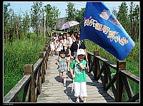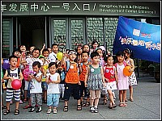

*北落马营社区青少年俱乐部——
回顾活动一：北落马营社区青少年俱乐部暨社区少先队大队部成立仪式
及首次大型活动
7月5日上午，北落马营社区的青少年们，汇聚在一起，同学们在小队长的带领下，按照住处，分成了16个小队，参加北落马营社区青少年俱乐部暨社区少先队大队部成立仪式。
北落马营社区现有少先队员 210名。为活跃少先队员的假期生活，加强社区少先队员之间的联系和沟通，杭州青少年活动中心指导社区积极组织和引导少先队员主动参与社区活动和社会实践，丰富少先队组织的管理和活动形式。今年6月15日，北落马营社区向杭州市少先队校外总部提出成立“北落马营社区少先队大队部”的申请被批复同意。社区少先队大队部根据队员居住点的不同下设若干中队，每个中队由3——5个楼道小队组成。小队成员不受学校、年龄的限制，由居住相近的队员自由组合。队干部由队员民主选举产生。同时聘请社区青少年工作者、大学生志愿者以及家长志愿者为社区少先队大、中、小队辅导员，在杭州青少年活动中心的统一培训后正式上岗。
仪式结束后，孩子们表演了武术、拉丁等，可谓各显其能。“乐翻天”大型综艺活动“我是一只钟”、“攻城拔寨”、“动漫猜猜猜”等环节吸引同学们的积极参与，而另一边，北落马营二小队的小队长姜天寅，就举着小队旗，叫上十多位小队员，一起到一块小菜园去垦荒。一个上午种上了30多棵黄豆秧。江枫苑第一小队队长周秀娟渴望去当一周理发师，她组织了五个小队员前往社区内韩式妮理发店，拜了老板为师，跟着老板学理发，一板一眼，有模有样。
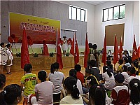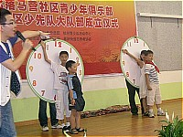
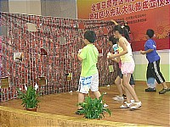
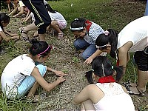

回顾活动二：经典动画之旅——社区“流动电影院”活动
7月17日，北落马营社区的小广场上人头攒动，这里正在放映广受青少年喜看的国产动画《喜羊羊与灰太狼》。露天电影对于现在的孩子来说，可是个稀罕物，他们交头接耳，讨论得不亦乐乎，不时对电影情节发出惊叹声和欢乐的笑声。7点开始放映时，天空还是灰蒙蒙的白色，等到结束时，已是华灯初上，在周围居民楼窗户映出的灯光映照下，露天电影场前熙攘的人群显得那么的温馨和和谐。露天电影的放映，不但丰富了孩子们的假期生活，也拉近了人与人之间的距离。
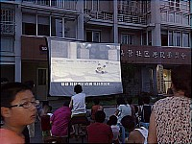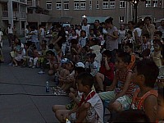
回顾活动三：“独乐乐不如众阅阅”——社区青少年图书漂流站成立
7．13这一天， 俱乐部内一下子来了40多个小朋友，他们手捧心爱的图书来到图书漂流站，排着长队等待着捐书后成为漂流站的首批会员。漂流站本来就有近250本青少年图书，那一天下来又新增了226本书籍，编书号可是一个浩大工程啊，但是辅导员和小队长们还是很高兴，因为漂流站人气旺是他们最期盼的事情了！
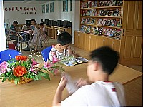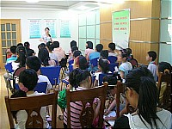
回顾活动四：观测“日全食”活动
7.22上午，北落马营社区青少年俱乐部16个小队的180名队员在队长的带领下，分布在社区的各个区域一起观看了百年难一遇的“日全食”现象。杭州青少年活动中心联合省科协共提供给北落、亲亲家园及珊瑚沙社区共340份专业的观测眼镜和《日全食知识手册》，各个俱乐部及社区都分别以小队的形式组织了观测活动。这将成为孩子们永远难忘的一刻！

回顾活动五： “低碳贸易节”活动
8月13日，北落马营社区内的小公园好不热闹，这里正在举办北落马营社区青少年俱乐部的首次“低碳贸易节”活动。同学们纷纷把自家的闲置物品或自制手工拿出来，买卖或物物交换，物美价廉的商品和稚嫩家叫卖声还吸引到了周围的居民前来购买。活动丰富了社区青少年的假期生活，让大家体验了一把“做生意”的喜乐，同时把闲置在家的物品通过交易，让其流通到需要的人那里，物尽其用，减少了浪费。
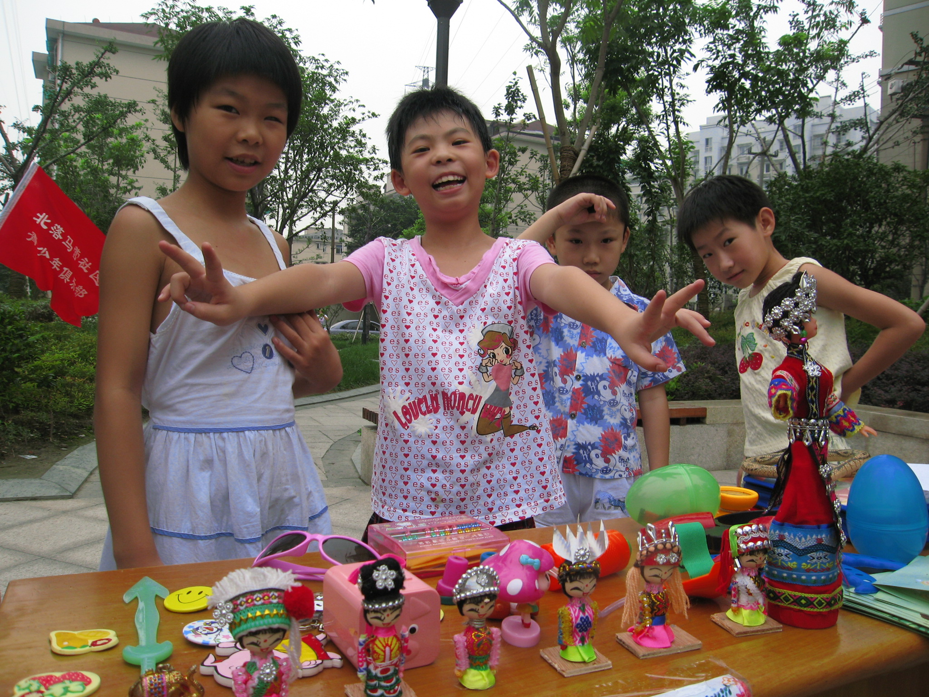
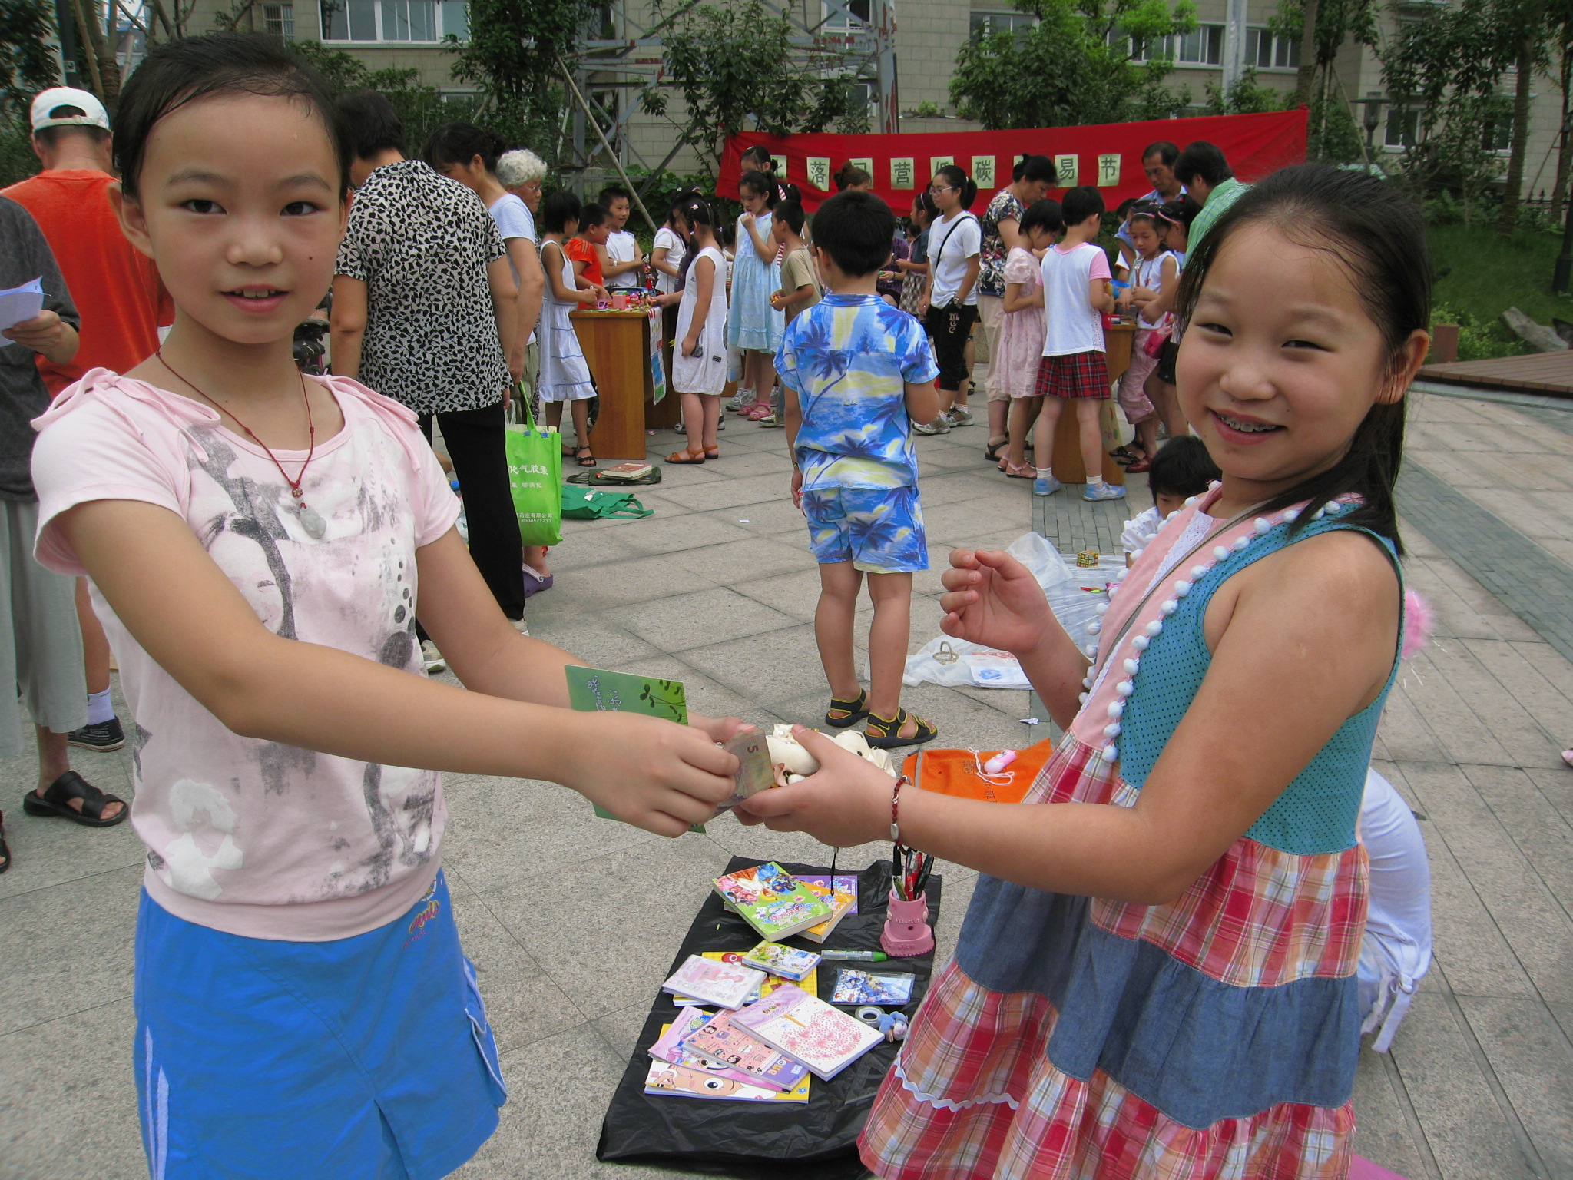
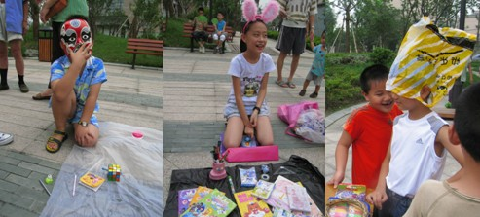
*珊瑚沙社区青少年俱乐部——
8月5日珊瑚沙社区青少年俱乐部正式成立，并与北落马营社区同时组织了社区“DO都城”现实版体验活动。此外还组织了图书漂流站成立活动、“快乐一日营”活动、“棋王争霸赛”活动等。
利用假期开展各种丰富多彩的社区体验活动，在校外给青少年开辟一个锻炼和实践的舞台，帮助他们更多的与身边的同龄人交流，离开电脑，走出家门……更好地帮助青少年健康成长！

